AIM-reflectie op voorbije periode
Schrijf een reflectie op basis van het AIM-model over de afgelopen periode van Werkplekleren 1. (Uitleg over dit reflectiemodel heb je gekregen tijdens de lessen POP -> reflecteren)
Start met een intro waarin je de periode van Werkplekleren 1 beschrijft (= algemene context). Per onderdeel van AIM schrijf je een alinea. Je kan je baseren op de richtvragen maar verwijder deze in je uiteindelijke tekst. Het resultaat is dus een tekst van 5 alinea’s: een korte intro en per alinea een onderdeel van AIM (min ½ A4, max 1 A4).
REFLECTIEMODEL AIM (Agile Insight Mentor)

- Wat vond je een bijzonder positief element van Werkplekleren 1?
- Wat vond je leuk? Welke sessie/welk onderdeel/welk project heeft je positief verrast?
Ik vond het leuk dat we volledige vrijheid kregen om onze portfolio te maken, ook vond ik het fijn dat we leerde op AI goed te gebruiken en dat dit toegestaan was.

- Wat vond je een minder leuk element van Werkplekleren 1?
- Wat vond jij frustrerend? Waar ben je tegenaan gebotst? Wat waren onverwachte moeilijkheden?
Ik vond persoonlijk het heel Design proces en het onderzoeken en opzoeken van alles niet zo leuk.

- Welke nieuwe inzichten neem je mee uit Werkplekleren 1?
- Welke concrete inzichten wil je toepassen in het vervolg van werkplekleren en eventueel in de rest van je studies?
- Zijn er dingen die je nu op een andere manier bekijkt door de kennis/ervaring die je hebt opgedaan tijdens de afgelopen periode van Werkplekleren?
- Wat vind je de meest waardevolle informatie/les die je in de afgelopen periode van Werkplekleren hebt meegekregen?
Ik ga het inzicht van een volledig project meenemen want ik wist tot een paar maanden geleden niet hoeveel er eigenlijk in een volledig design proces zat en hoeveel informatie je moet opzoeken voor je aan het echte design proces kunt beginnen.


- Wat zou je een persoonlijk succes noemen tijdens Werkplekleren 1? Waarop ben je trots?
- Wie/wat heeft indruk op je gemaakt en waarom?
Ik ben trots dat ik mijn Portfolio zo goed als volledig zelf heb gemaakt, hierdoor zat ik op het einde wel een klein beetje met tijdsnood maar ik ben er wel heel trots op dat ik het volledig zelf heb gedaan.

Wat neem ik mee naar WPL2?

Vul minstens 1 en maximum 3 kernkwadranten in. (Uitleg over kernkwadranten heb je gekregen tijdens de lessen POP -> Kernkwadranten). Baseer je hierbij op je ervaringen tijdens de afgelopen periode van Werkplekleren 1. Deze kernkwadranten kunnen je helpen bepalen aan welke soft skills je kan werken tijdens Werkplekleren 2. Onder de ingevulde kernkwadranten motiveer je de keuze voor jouw kernkwadranten door te antwoorden op de vragen.
Valkuil: uitstel
Kernkwaliteit: structuur
Allergie: chaos
Uitdaging: planning

Valkuil: overwerken
Kernkwaliteit: doorzetting
Allergie: nonchalance
Uitdaging: balans

Valkuil:
Kernkwaliteit:
Allergie:
Uitdaging:

Welke talenten/kwaliteiten bezit ik vandaag en heb ik kunnen toepassen tijdens Werkplekleren? Welke talenten zou ik nog meer kunnen inzetten tijdens Werkplekleren?
Het proces stap voor stap bekijken en niet direct beginnen aan het design gedeelde.

Hoe zit het met mijn valkuilen? Wat gaat nog niet zo goed en waarom?
Mijn valkuilen zitten bij timing, ik weet dit heel goed maar dit is nog iets waar ik hard aan moet werken. Ik durf soms een opdracht verkeerd in te schatten en moet dan op het einde een beetje verder doen om de deadline te halen.

Wat zijn verbeterpunten of uitdagingen voor mezelf? Wat kan ik concreet doen om dit aan te pakken? Welke hulp zou welkom zijn? Wat kan ik vragen aan mijn lectoren?
Eerder beginnen aan opdrachten en dit niet laten staat tot later, dit is iets waar ik alleen zelf aan kan werken en waar ik ook heel bewust van ben.

Wat wil ik nog meer bijleren tijdens WPL 2? Op welk vlak wil en kan ik mezelf nog verder ontwikkelen?
Hoe ik beter kan samenwerken met anderen mensen.

Reflectie over X-factor
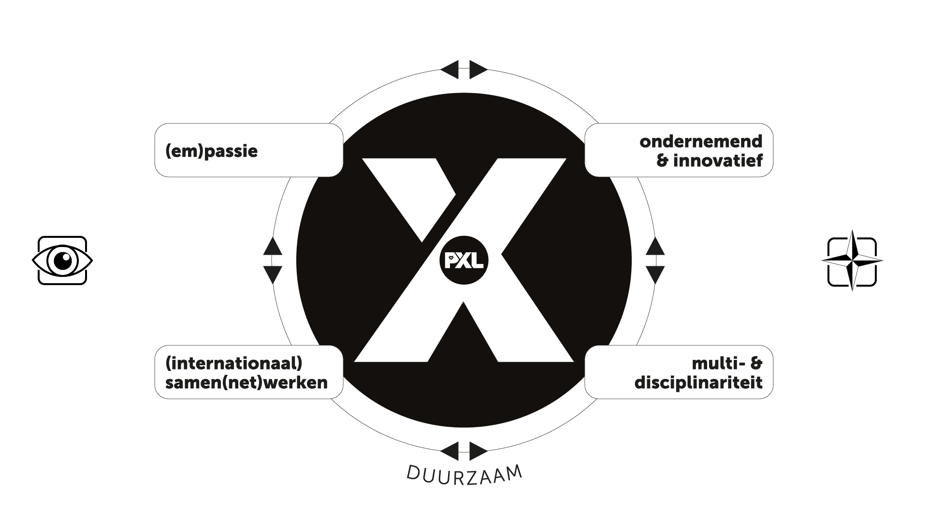

Link je werkzaamheden / taken van het afgelopen semester (zowel WPL als andere opleidingsonderdelen) aan de vier ‘beentjes’ van de X-factor. Geef hierbij concrete voorbeelden. Je mag dit creatief en visueel voorstellen, zolang het duidelijk is dat elk onderdeel van de X-factor aan bod komt en welke voorbeelden bij welk onderdeel van de X-factor horen.
Meer uitleg nodig over de X-factor en de verschillende onderdelen? Bekijk het online leerpad.
Tijdens Werkplekleren 1 heb ik geleerd het volledige designproces stap voor stap te doorlopen (vakmanschap). Ik nam initiatief en verantwoordelijkheid bij het maken van mijn portfolio en het gebruik van AI (ondernemerschap). Zelfstandig werken maakte me trots, maar ik merkte ook mijn uitstelgedrag op (persoonlijke ontwikkeling). Ik realiseerde me dat communicatie en afstemming belangrijk zijn bij samenwerken (samenwerking). Zo zie ik waar ik sterk ben en waar ik me verder kan ontwikkelen in Werkplekleren 2.

